软件工程重点内容

第一章 绪论

1、软件定义：软件是能够完成预定功能和性能的可执行的计算机程序，包括使程序正常执行所需要的数据，以及有关描述程序操作和使用的文档。

*2、软件危机

（1）软件危机是什么：计算机软件的开发和维护过程所遇到的一系列严重问题。如庞大的软件费用，加上软件质量的下降。

（2）为什么会有软件危机

①软件维护费用急剧上升，直接威胁计算机应用的扩大。

②软件生产技术进展缓慢，是加剧软件危机的重要原因。

（3）软件危机解决方法

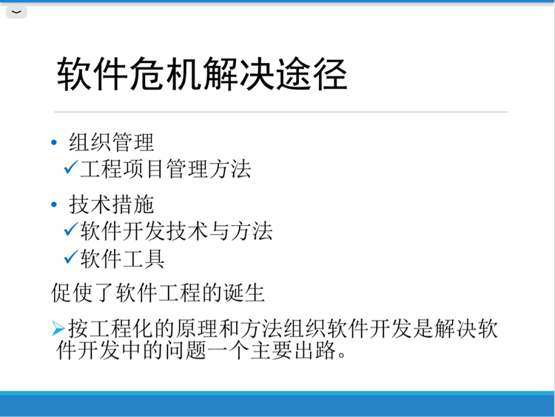

3、软件工程学包含哪些内容

（1）软件开发技术

①软件开发方法学 ②软件工具 ③软件工程环境

（2）软件工程管理

①软件管理学 ②软件经济学 ③软件度量学

*4、软件工程的发展：

（1）三种编程范型：

过程式编程范型、面向对象编程范型、基于构件技术的编程 范型。

（2）三代软件工程的含义，能各自写一段话解释。

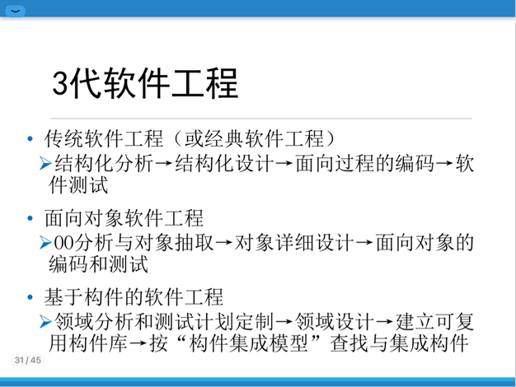

第二章 软件生存周期与软件过程

**\*5、软件生存周期**

**（1）定义：一个软件从开始立项起，到废弃 不用止，统称为软件的生存周期。**

**（2）都有哪些阶段。**

**三个时期：计划、开发和运行。**

**阶段：问题定义、可行性研究、需求分析、软件分析、软件设计、编码（测试）、软件测试、运行维护**

**（3）每一个阶段都是做什么的。**

**问题定义**

**可行性研究：弄清待开发项目是否可能实现和值得运行。**

**需求分析：以用户的视角对需求进行定义和分析。**

**软件分析：以开发人员的视角对需求模型进行分析。**

**软件设计：考虑具体实现技术和平台的软件设计模型。**

**编码（测试）：把设计文档翻译成源程序。**

**软件测试：提高软件质量的重要手段。**

**运行维护：做好软件维护。**

**6、软件开发的模型**

**（1）都有哪些模型：瀑布模型、快速原型模型、增量模型、螺旋模型、构件集成模型。**

**（2）它们的思想、特点、共性是什么**

**传统软件模型：**

**①瀑布模型：**

**思想：基于软件生存周期的线性开发模型。**

**特点：阶段间的顺序性和依赖性。**

**②快速原型模型：**

**思想：先建立一个能够反映用户主要需求的原型，让用户实际看一下未来系统的概貌，将原型反复改进，直至建立完全符合用户要求的新系统。**

**特点：逼真、快速。**

**软件演化模型：**

**③增量模型：**

**思想：把软件看作一系列相互联系的增量。增量：小而可用的软件。**

**特点：在开发过程的各次迭代中，每次完成其中的一个增量。有利于控制技术风险。**

**④螺旋模型：**

**思想：典型的迭代模型，每迭代一次，螺旋线就前进一周。每轮螺旋均包含计划、风险分析、建立原型、用户评审四种活动。按此顺序周而复始，直到实现最终产品。**

**特点：在项目的所有阶段都考虑各类风险；能在风险变成问题之前降低它的危害；过多的迭代周期，也会增加开发成本和时间；螺旋模型开发的成败，在很大程度上依赖于风险评估的准确性。**

**⑤构件集成模型：**

**思想：主要适用于面向对象的软件开发。将构件存储起来构成一个构件库，就为基于构件的软件开发模型提供了技术基础。**

（3）其他模型知道大体上是干什么的

软件开发方法可分为形式化方法与非形式化方法两大分支。

形式化方法以形式化的程序变换技术为主要研究内容，多流行于学术界。

非形式化方法旨在用工程方法生产出质量高、易维护的软件产品，多流行于工业界。

①转换模型：将形式化软件开发和程序自动生成技术相结合的一种软件开发模型。

②净室模型：形式化的增量开发模型。

（4）汇总

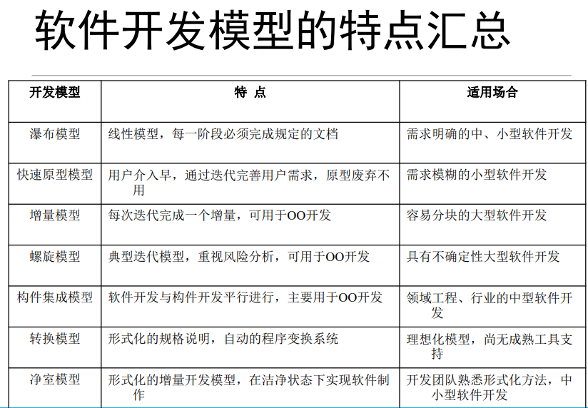

7、软件可行性研究的内容和步骤

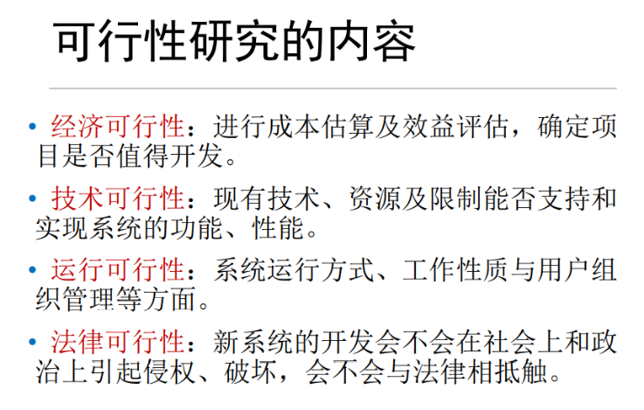

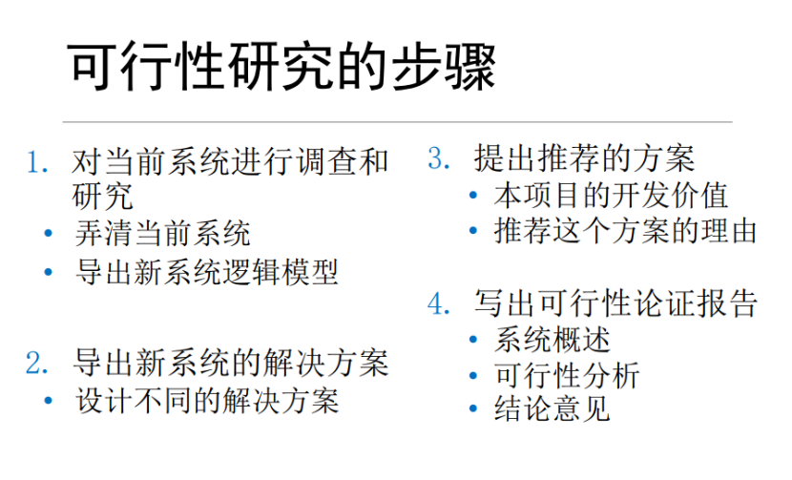

（新增）1、统一过程

（1）定义：描述了软件开发中各个环节应该做什么、怎么做、什么时候做以及为什么要做，描述了一组以某种顺序完成的活动。

（2）阶段划分：初始阶段、细化阶段、构造阶段、迁移阶段。

（3）各阶段活动

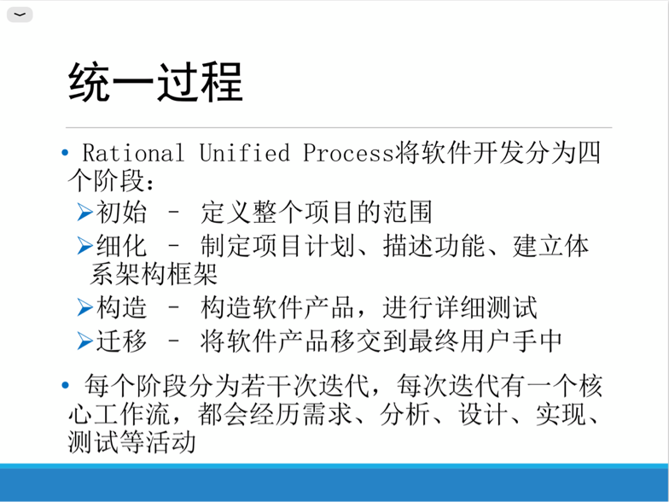

2、软件风险分析的三项活动：风险识别、风险预测、风险的驾驭和监控

第三章 结构化分析与设计

8、结构化分析具体包括哪几个模型

功能模型、数据模型、行为模型。

9、SA模型的描述工具

（1）**数据流图（重点）**

（2）加工规格说明

用来描述的工具：判定树、判定表。

10、数据流图多花时间看一下。

11、了解从数据流图到结构化设计的图转化的时候两种不同的结构（变换 事务）P58

12、结构化设计的图设计好之后优化的规则

模块划分规则、高扇入/低扇出原则

13、模块化设计的原则和常用的工具（细致的不需要太了解 条条框框需要知道）

原则：

（1）清晰的第一设计风格

（2）结构化的控制结构

（3）逐步细化的实现方法

工具：

（1）流程图和N-S图

（2）伪代码和PDL语言

（新增）

1、什么是结构化分析？ppt p5

2、什么是结构化设计？ppt p5

3、结构化分析（SA）模型，包含哪些内容，起到哪些作用？

实体联系图（E-R图）、数据流图（DFD图）、状态变换图（STD图）。

4、数据词典构成

数据流、数据文件、数据项。

5、3.3节结构化设计的方法，这些方法的特点

第四章 面向对象与UML

14、四个基本特征

抽象、封装、继承、多态。

15、UML图基本元素、组成

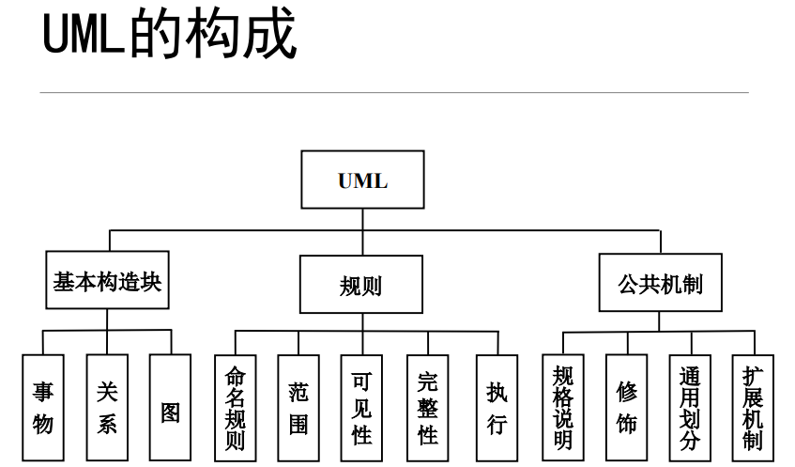

16、元模型知道是什么东西就行 P80

17、有几种不同的视图？用例图、类图会画。动态的状态图时序图协作图活动图，会画。物理建模，知道有这种图就行。看PPT P53

第五章 需求工程与需求分析

*18、软件需求定义

一个软件系统必须遵循的条件或具备的能力。从两个方面来理解：一是用户解决问题或达到目标所需的条件或能力，即系统外部行为；二是系统为了满足合同、规范或其他规定文档所需具有的条件或能力，即系统内部特性。

19、需求分析的四个步骤

需求获取、需求建模、需求描述、需求验证

20、建立需求模型的时候，结构化模型和面向对象的模型，包括哪些主要的内容

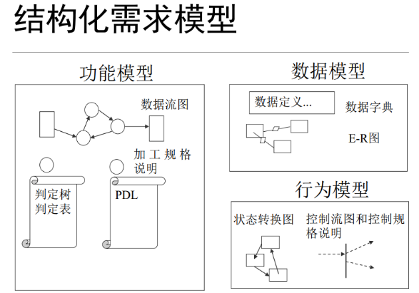 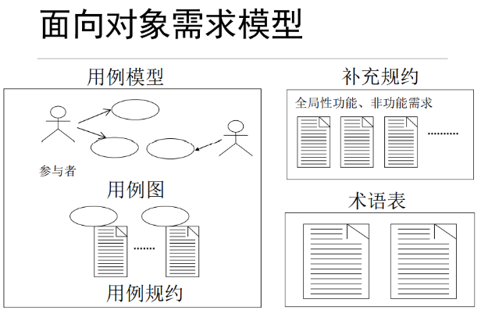

（新增）

1、5.5节需求规格说明中包含的内容

2、5.6节什么是需求管理

第六章 面向对象分析

21、软件分析的任务

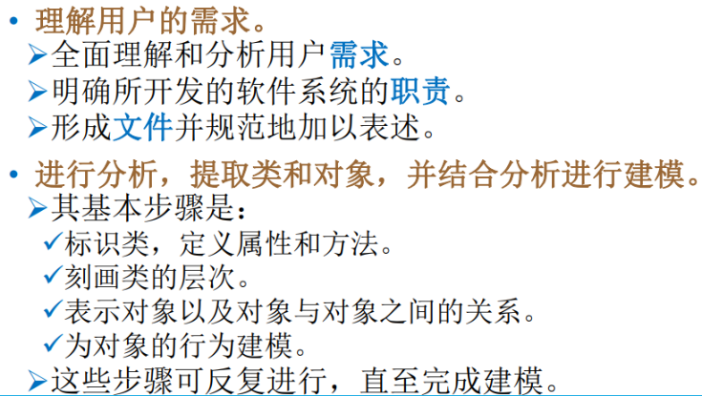

22、面向对象的软件分析包括哪几个方面的模型

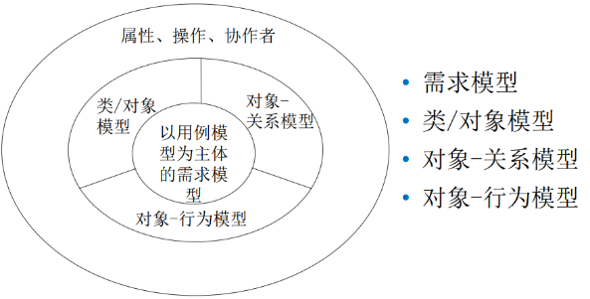 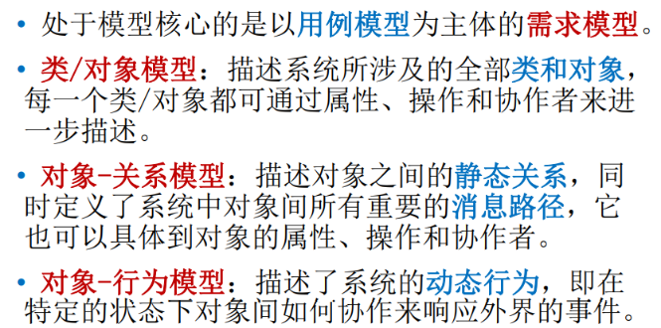

23、需求分析到软件分析，如何进行面向对象的分析建模，建立几种不同的分析类，如边界类、控制类、实体类 ppt P16

24、静态的对象关系模型、动态的对象行为模型 ppt P36

新增：

1、面向对象分析的步骤

2、面向对象中的模型

3、分析类的类型与表示

第七章 面向对象设计

*25、模块、构件、抽象、细化、信息隐藏、软件复用的思想是什么 ppt P8

26、软件设计的任务

分析阶段对目标系统的数据、功能和行为进行了建模，这是软件设计的基础。

软件设计的任务：把分析阶段产生的分析模型转换为用适当手段表示的软件设计模型。

27、模块化设计分解的概念和模块独立性 七个程度 强弱排列顺序 ppt p28

28、系统架构设计 系统元素设计 各包括具体的条目 ppt p76

系统架构设计：

（1）系统高层结构设计（2）确定设计元素（3）确定任务管理策略

（4）实现分布式机制（5）设计数据存储方案（6）人机界面设计

系统元素设计：

（1）类/对象设计（2）子系统设计（3）包设计

（新增）

1、7.1.3模块化设计：分解+独立性

2、软件设计的目标：高内聚，低耦合

第八章 编码与测试

29、测试的目的、任务、特性、种类，测试的文档的测试用例。ppt p18

目的：发现程序的错误。

任务：通过在计算机上执行程序。

特性：（1）挑题性（2）复杂性（3）不彻底性（4）经济性

种类：

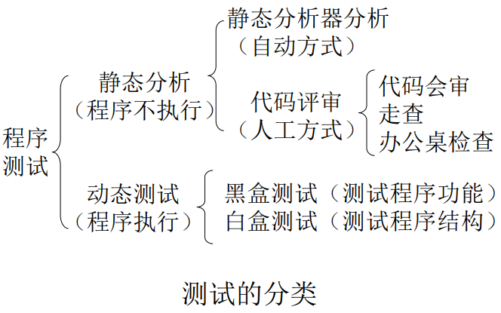 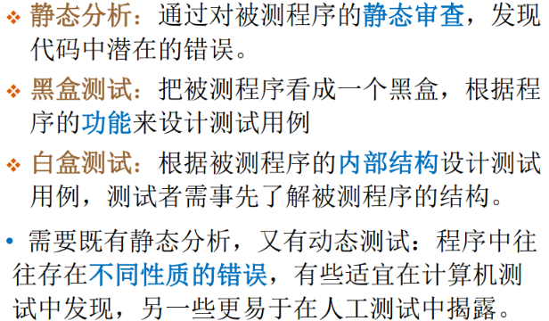

测试文档：测试计划、测试报告。

测试文档的测试用例：测试时选用的例子={测试数据+期望结果}。

30、黑盒白盒测试的方法。白盒的覆盖标准。

黑盒ppt P31 白盒ppt P51

31、模块化测试，每个层次主要是做什么的。ppt P100

32、面向对象的测试。单元测试、集成测试、确认测试、系统测试。ppt P139

（新增）

1、软件测试的定义

2、测试用例和测试结果

3、白盒测试的覆盖标准的强弱区别

4、集成测试中的三种策略

题型：选择*10，填空*10，名词解释，问答题，分析设计题（画图要掌握一下），参照平时测验和作业。